**Nama Mata Kuliah : Design and System Thinking**

**Kode MK : EBM623207**

**SKS : 3 (2-1)**

**Semester : 3**

**Hari/Waktu : Jumat/ 13.30-16.00 WIB**

**Dosen : Dr. Nova Mardiana, S.E., M.M.**

**Dr. Ribhan, S.E., M.Si.**

**Ruang : F 104**

1. **Manfaat Mata Kuliah**

Mata kuliah Design dan System Thinking bermanfaat untuk meningkatkan kemampuan mahasiswa dalam mengelola desain dan berfikir sistematis serta berkomunikasi, baik tulisan maupun lisan. Kemampuan ini diharapkan akan bermanfaat dalam lingkungan kerja perusahaan ataupun organisasi lainnya.

1. **Capaian Pembelajaran**

Setelah mengikuti mata kuliah ini diharapkan mahasiswa memiliki pengetahuan, pemahaman, dan kecakapan tentang pembelajaran bentuk dasar desain dan kemampuan berfikir, sesuai dengan kebutuhan serta dalam penggunaan yang efektif dan efisien dalam menghadapi era globalisasi.

1. **Strategi Pembelajaran**

Pembelajaran akan dilakukan dengan pendekatan student center learning yang diaktualisasikan dengan cara active learning tipe collaborative learning dan project base learning. Strategi yang dilakukan adalah dengan membagi mahasiswa kedalam kelompok-kelompok kecil (6 sampai 7 orang) setelah pelaksanaan pertemuan awal dan pemetaan kemampuan mahasiswa, mereka akan difasilitasi oleh dosen untuk aktif berdiskusi dengan model-model diskusi active learning serta melakukan penelitian dan atau pengabdian.

1. **Materi dan Sumber Belajar:**

Materi dan sumber belajar pada pokoknya berasal dari buku ajar, namun sangat disarankan bagi mahasiswa untuk membaca dan memiliki literature lain tentang komunikasi bisnis yang akan menambah pengetahuan serta kemampuan mahasiswa di bidang komunikasi bisnis tersebut. Sumber internet juga dianjurkan digunakan untuk memantau perkembangan dan pembaharuan tentang komunikasi bisnis maupun peristiwa bisnis yang terjadi.

1. **Tugas**
2. Mahasiswa wajib bertanya dan aktif di kelas dengan mempersiapkan atau membaca terlebih dahulu materi yang akan dibahas di setiap pertemuan.
3. Mahasiswa wajib menjawab pertanyaan dari dosen pengampu.
4. Mahasiswa secara kelompok maupun individu diberikan tugas untuk mempelajari materi-materi yang ada di buku referensi dan menyelesaikan tugas yang ada dibuku maupun soal yag disediakan dosen untuk dikumpulkan dan dibahas dalam kelas.
5. **Kriteria Penilaian**

Penilaian dilakukan oleh dosen dengan menggunakan kriteria sebagai berikut:

|  |  |  |
| --- | --- | --- |
| **NILAI HURUF** | **NILAI ANGKA** | **Status** |
| A  B+  B  C+  C  D  E | >76  71 - <76  66 - <71  61 - <66  56 - <61  50 - <56  <50 | Lulus  Lulus  Lulus  Lulus  Lulus  Lulus  Tidak Lulus |

Nilai akhir akan menggunakan pembobotan sebagai berikut:

|  |  |  |
| --- | --- | --- |
| **KOMPONEN** | **BOBOT** | |
| Kehadiran dan Partisipasi Kelas | | 20% | |
| Proyek Perkuliahan | | 35% | |
| Kuiz | | 5% | |
| Tugas Mandiri | | 10% | |
| Mid Term | | 15% | |
| Ujian Akhir | | 15% | |
| **TOTAL** | | **100%** | |

Kriteria acuan penilaian tugas individual dan kelompok meliputi:

* Pemahaman soal: 30%
* Kemampuan analisis: 30%
* Ketepatan jawaban: 40%

1. **Referensi**

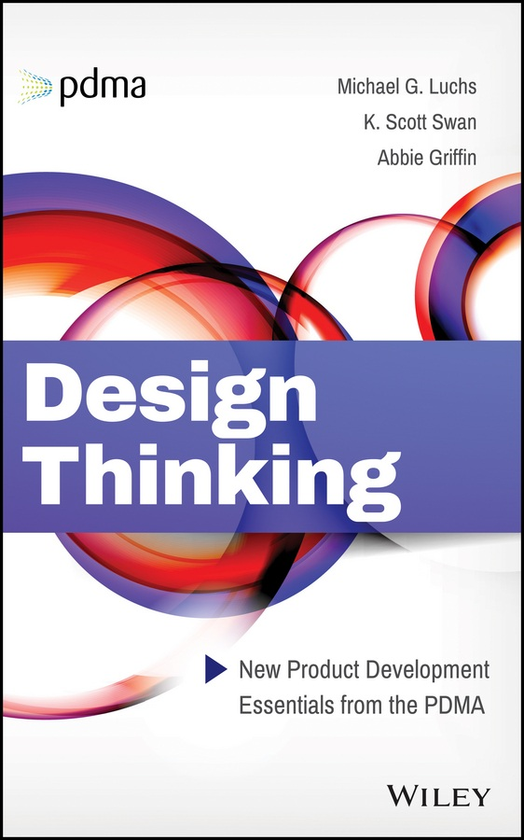

1. **Jadwal Perkuliahan**

|  |  |
| --- | --- |
| Meeting | Subject Matter |
| I | Overview, assignment, course contract, etc |
| II | Chapter 1. A Brief Introduction to Design Thinking |
| III | Chapter 2. Inspirational Design Briefing |
| IV | Chapter 3. Personas. Powerful Tool for Designers +  Chapter 4. Customer Experience Mapping: The Springboard to Innovative Solutions |
| V | Chapter 5. Design Thinking to Bridge Research and Concept Design +  Chapter 6. Boosting Creativity in Idea Generation Using Design Heuristics |
| VI | Chapter 7. The Key Roles of Stories and Prototypes in Design Thinking +  Chapter 8. Integrating Design into the Fuzzy Front End of the Innovation Process |
| VII | Chapter 9. The Role of Design in Early-Stage Ventures. How to Help Start-ups Understand +  Chapter 10. Design Thinking for Non-Designers. A Guide for Team Training and Implementation +  Chapter 11: Developing Design Thinking: GE Healthcare's Menlo Innovation Model +  Chapter 12. Leading for a Corporate Culture of Design Thinking |
| VIII | MID Term |
| Meeting | Subject Matter |
| IX | Chapter 13. Knowledge Management as Intelligence Amplification for Breakthrough |
| X | Chapter 14. Strategically Embedding Design Thinking in the Firm +  Chapter 15. Designing Services that Sing and Dance |
| XI | Chapter 16. Capturing Context through Service Design Stories +  Chapter 17. Optimal Design for Radically New Products |
| XII | Chapter 18. Business Model Design +  Chapter 19. Lean Start-up in Large Enterprises Using Human-Centered Design Thinking |
| XIII | Chapter 20. Consumer Response to Product Form1 +  Chapter 21. Drivers of Diversity in Consumers' Aesthetic Response to Product Design |
| XIV | Chapter 22. Future-Friendly Design. Designing for and with Future Consumers  Chapter 23. Face And Interface. Richer Product Experiences through Integrated User Interface and Industrial Design1 |
| XV | Chapter 24. Intellectual Property Protection for Designs +  Chapter 25. Design Thinking for Sustainability |
| XVI | Final Exam |

1. **Tata Tertib**

Selama proses perkuliahan berlangsung, mahasiswa dan dosen harus mengindahkan hal-hal berikut ini :

Selama perkuliahan berlangsung mahasiswa menjaga kebersihan ruangan;

1. Selama perkuliahan berpakaian rapih, tidak memakai sandal, topi, kaos oblong, dan celana robek;
2. *Gadge*t (*smartphone*, *handphone*, tablet, dsb.) dimatikan selama perkuliahan;
3. Selama perkuliahan dilarang merokok, mabuk, dan membawa senjata tajam;
4. Keterlambatan kehadiran maksimal 15 menit;
5. Tingkat kehadiran minimal 80% dihitung dari jumlah kehadiran dosen;
6. Tugas mandiri atau kelompok merupakan hasil mandiri atau kelompok bukan plagiat baik sebagian atau seluruhnya. Tugas mahasiswa baik mandiri ataupun kelompok yang dibuat secara plagiat sebagian atau seluruhnya dinyatakan tidak lulus (E);
7. Tugas dikumpulkan sesuai kesepakatan dengan tim pengajar kelas, bila tidak dikumpul atau terlambat mengumpulkan tugas maka nilai akhir dinyatakan tidak lulus (E);
8. Pada saat kuliah tidak diperkenankan mengobrol / bercengkrama dengan teman;
9. Pada saat Kuis, UTS, dan UAS mahasiswa tidak diperkenankan mencontek, memberi contekan maupun bekerja sama. Setiap mahasiswa yang tertangkap tangan melakukan kerja sama / mencontek dalam menjawab soal UTS atau UAS dinyatakan tidak lulus (E);
10. Komplain / keberatan terhadap kesalahan hitung dilakukan selama 5 (lima) hari kerja sejak tanggal pengumuman nilai;
11. Komplain / keberatan terhadap nilai akhir dilakukan terhadap kesalahan hitung dan bukan untuk menaikan ke nilai yang lebih tinggi;
12. Komplain / keberatan dilakukan langsung oleh mahasiswa tidak melalui pihak ketiga (orang tua, paman, teman, atau dosen lain, dsb.);
13. Setiap mahasiswa yang melakukan keberatan / komplain dan meminta untuk mengkatrol / menaikan nilai akhir melalui pihak ketiga (orang tua, paman, teman, atau dosen lain, dll.) nilai akhir dinyatakan tidak lulus (E).

Bandar Lampung, 24 Agustus 2024

Mahasiswa, Dosen Pengampu,



Muhammad Salfa Ikhsani Dr. Nova Mardiana, S.E., M.M.

NPM. 20311012043 Nip. 197011061998022001